Более 5 тысяч жителей республики обратились на личный приём в Управление Росреестра

За 2019 год должностными лицами Управления Росреестра по Республике Башкортостан принято 5002 гражданина, 697 из них приняты руководством, 2312 – начальниками отделов аппарата, 1903 – начальниками территориальных отделов. Помимо этого, в ходе выездных приёмов граждан руководством Управления в городах и районах республики принято 56 человек, в Приемной Президента Российской Федерации в Республике Башкортостан - 34 человека.
Управление также ежегодно принимает участие в Общероссийском дне приёма граждан. 12 декабря 2019 года 38 уполномоченных лиц Управления оказали правовую помощь 106 гражданам.
В рамках взаимодействия с Башкортостанским отделением Ассоциации юристов России сотрудниками Управления – членами Ассоциации в течение прошлого года проконсультировано более 1700 граждан, из них 400 человек приняты в рамках Всероссийского единого дня бесплатной юридической помощи населению, проводимого Ассоциацией юристов.
Помимо личных приёмов граждан, консультационная помощь предоставляется посредством электронных сервисов «Онлайн-консультация», «Сервис просмотра информации о приостановках/отказах») на сайте zkprb.ru. Возможностью онлайн-консультаций в 2019 году воспользовались более 8 тысяч заявителей.
В 2020 году будет продолжена работа по организации личных приёмов граждан, в ходе которых разъясняются вопросы, касающиеся деятельности Управления, в том числе по государственной регистрации прав, постановке на государственный кадастровый учет, кадастровой оценке недвижимости, государственному земельному и геодезическому надзору, надзору в сфере банкротства.
Запланировано участие руководства Управления в личных приёмах граждан в Приёмной Президента Российской Федерации в Республике Башкортостан и в ходе выездных приёмов.
В феврале-марте запланированы выездные приёмы граждан в следующих населенных пунктах: г. Ишимбай, с. Шаран, г. Дюртюли, с. Бакалы, с. Зилаир.

12 февраля 2020 года руководитель Управления Росреестра по Республике Башкортостан КЛЕЦ Петр Вячеславович проводит личный приём граждан в Приемной Президента Российской Федерации в Республике Башкортостан.
Приём состоится с 10.00 до 12.00 по адресу: г. Уфа, ул. Цюрупы, д. 100.

В этот же день, 12 февраля, заместитель руководителя Управления Росреестра по Республике Башкортостан МИРЗАЯНОВ Марат Фаясович проводит выездной личный прием граждан в г. Ишимбай.
Приём состоится в 14.00 часов в помещении отдела по Ишимбайскому району Управления по адресу: г. Ишимбай, ул. Гагарина, д. 1.
Осуществляется предварительная запись по телефонам (347) 224-36-07, (34794) 2-88-08.

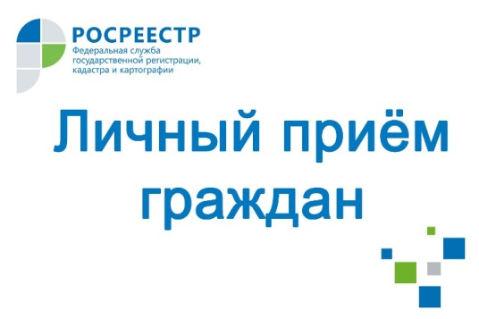

Контакты для СМИ:
Альфина Фаритовна Карагужина, ответственнное лицо за организацию взаимодействия Управления Росреестра по Республике Башкортостан со СМИ.
Раб. тел. (347) 224-36-16 (2003), моб. тел. +79033531024, e-mail: okad3@rosreestr02.ru

